Functioneel ontwerp

kLAS: rIO4-med3a | SLB: PIET VAN STEEN | SCHOOL: RADIUSCOLLEGE | DATUM: 19-4-2017

Peuterspeelzaal app

jorrit meeuwissen, Teun aarts

2017

Inhoudsopgave

Titelvervolgblad 2

Use-case diagrammen 3

Use-case templates 3

Prototype toelichting volgordelijkheid 3

# 

# Titelvervolgblad

Titel verslag : Functioneel ontwerp

Project naam : Peuterspeelzaal app

Naam leerlingen : Jorrit Meeuwissen, Teun Aarts

E-mail adressen : [D206218@edu.rocwb.nl](mailto:D206218@edu.rocwb.nl) ,

D195250@edu.rocwb.nl

Mobiele nummer leerlingen : 06-39 11 06 62, +31641774751

Groep : RIO4-MED3A

OV-nummers : D206218, D195250

Schooljaar : 2016-2017

Datum : 19-4-2017

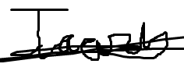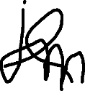

Handtekeningen groepsleden : ………………………………………………..

Naam opdrachtgever-bedrijf : Humpie Dumpie

Adres opdrachtgever-bedrijf : Pastoor Doenstraat 5

Postcode opdrachtgever-bedrijf : 4854 CP Bavel

Naam opdrachtgever : Marlies Aarts

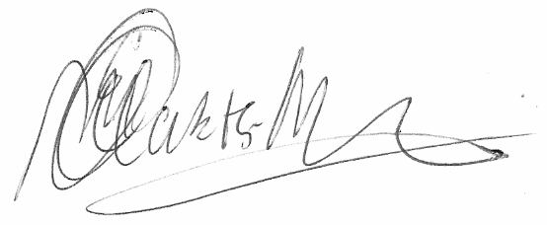

Handtekening opdrachtgever :

# Use-case diagrammen

Ik heb voor elke gebruiker een use-case diagram gemaakt zodat iedereen weet wat de gebruiker in het systeem kan doen. Deze use-case diagrammen per gebruiker staan onder het mapje 1.8 use-case diagrammen en use-case templates. Hier kan iedereen zien wat elke gebruiker kan en wat hij ook weer niet kan.

# Use-case templates

Bij de use-case diagrammen hoort ook een uitleg en dat staat in de use-case templates. Dus hierin word beschreven hoe de volgorde is van 1 functionaliteit.

Dus er word helemaal uitgelegd hoe je bijvoorbeeld moet inloggen of hoe je een kind toevoegt. Zodat iedereen goed kan lezen hoe dat precies in zijn werk gaat. Deze templates zijn te vinden in het mapje 1.8 use-case diagrammen en use-case templates.

# Prototype toelichting volgordelijkheid

Hier word uitgelegd hoe de verschillende functies met het prototype gaan. Dus als bijvoorbeeld de leidster een kind moet toevoegen dan word hier duidelijk gemaakt hoe het met de volgorde van de schermen zit. En waar de leidster ook allemaal langs moet gaan om bij het doel te komen om een kind toe te voegen. En daardoor worden hier ook de prototypes bijgeleverd zodat je goed kan zien wat eerst komt en wat daarna. Dit kun je vind in het mapje 1.9 prototype toelichting volgordelijkheid.